柯梓矜记忆大厦

记忆大厦这个名字是我自己起的，如果看不惯可以继续使用记忆宫殿，但总有一天你会认知这个名称的。

废话不多说，这套桩子也是设计房间的千桩，和我的那套高清桩没有相同的房间，管理体制也完全不一样，所以硬件上没有任何冲突，但是由于都是属于房间内，多了总会有一些物品会产生冲突的，所以这种题材的我只会制造2000桩！也已经全部完成了。后续的桩子我有很多想法，但是素材和时间都不太允许，个人略微有点强迫症，这套千桩必须比上个千桩要好！所以很累。

下面说说这套桩子的管理系统。

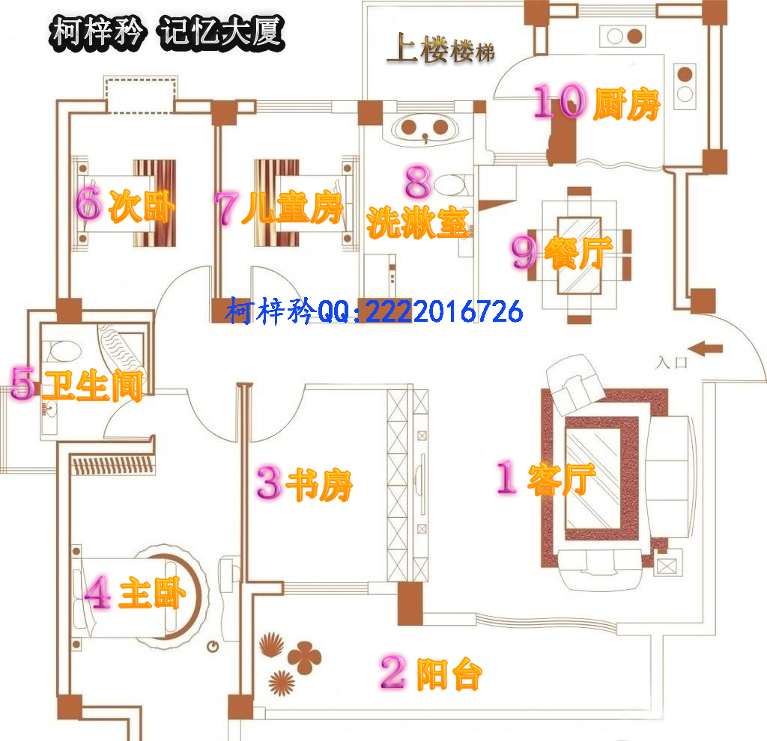

这张图是记忆大厦的地基，也是往上延伸的基础！所以这张图必须记住，就当是你自己家，NO！它现在就是你的家，大脑里的家！以后如果桩子不够用，这套体系会让你很轻松的记住桩子。接下来说说怎么记这张设计图纸，由入口进来顺时针行走：客厅——阳台——书房——主卧——卫生间——次卧——儿童房——洗漱间——餐厅——厨房。厨房旁边是上楼楼梯，通向二楼，往上的楼层结构和一楼一样。一层楼十个房间，一个房间十个桩子，一层管理一百个桩子，比用数字编码管理要好用很多。

所以我在寻找素材的时候就是根据这张图纸来寻找的，一一对应，高清，所有地点定位，所以这套桩子真的很好。

然后说说十层怎么区分，实际上总共就十层，硬记都好记的。但是作为给大众使用的桩子所以要考虑大多数人，所以我制作时留了几个伏笔：

数字颜色对应的是房间



文字颜色对应的是每一层



还有每一层客厅的区分，客厅是每层的第一个房间，一般记住第一个房间后续的都能带出来了，所以看下图：

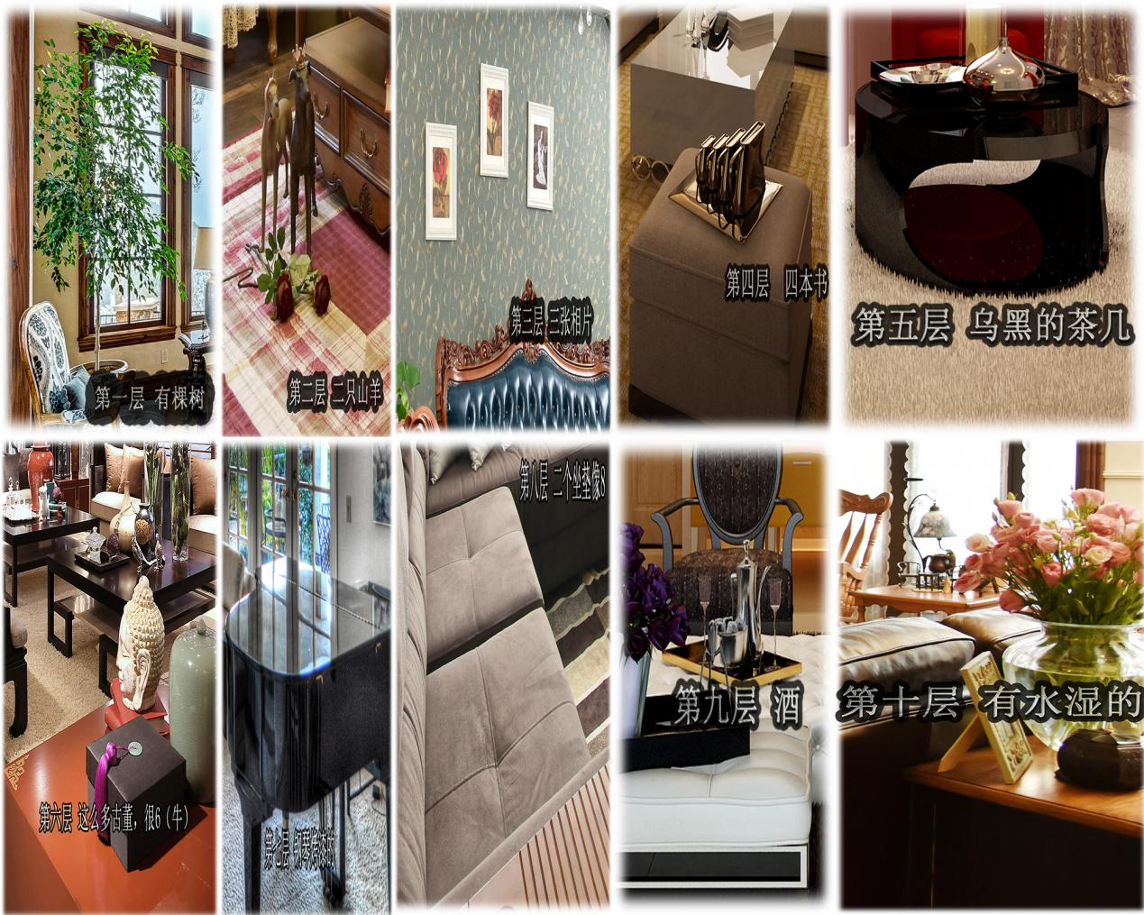

我做出来了，使用与否看你自己了。

地点桩的记忆方法

关于地点桩的记忆方法我在另外一套高清桩里写了好几种，所以在这里就不重复了，写一些新的方法。其实方法并不是特别重要的，最好的方法还是应用与实际使用中去。

（1）. 我最常使用的，先使用定桩图虚拟在房间里走一圈，记住每个桩子的物体，然后看着原图走一遍，然后闭上眼睛走一遍，最后根据后面的复习策略来进行复习就可以了。

1. .可以编个故事，例如第一层第一个房间，一只小熊从椅子坐垫上跳的小方桌上，不小心滑倒撞倒了小树，小树砸碎了台灯，台灯的碎片掉在沙发上.........就类似这样的方法。会记得很牢但速度也会降下来。
2. .利用数字编码记忆，大厦一层一百个桩子，可以将1——100数字编码的物体放置于桩子上，与之发生点接触，加深印象，这样记会很快，而且复习也很好复习，可以同时复习数字编码和房间地点桩。

重点：记住的是桩子的图像和方位，不是文字标注，那东西没啥用，只是个标注而已。只记名称不记图像反而会限制你记忆和提取的速度。

还有就是关于地点桩的一些常见问题：

重复性问题：**在房间里会有很多重复的桌椅板凳，这时就要根据它们不同的特性加以记忆，因为每个桌子都有着各自的特点和位置，加强特点上的记忆，或者夸大其特点以方便记忆。实在想不到也可以破坏桩子，通过猛烈的撞击或者燃烧的等也可以加强对大脑的刺激，加深印象。PS：其实用于记忆文字信息的话重复性不是特别重要，因为文字信息会有个前后呼应，不像竞技记忆的随机性。**

1. **复习策略：每天背十个房间（根据实际情况而定），复习实际为5分钟，30分钟，12小时，1天，三天，七天。100个房间一次总复习。**
2. **房间背诵要求**

**高：从第一个桩子到第十个桩子脑海过一遍只需要3秒（保证地点的清晰，而不是一个整体概况路线，要有代入感）。**

**中：1到10号桩子能流畅的过一遍，两个房间的转换不会卡顿。**

**低：从第一个桩子慢慢能想到后面的桩子。**

**一般情况下如果不是背数字和扑克做到中等就可以了。**

**现在之所以将这套记忆大厦千桩分享出来，主要也是想为记忆界分享点真实好用的训练资料！就和我们影子记忆一样，公益的影子竞技培训战队，影子训练软件，APP，竞技网页对战平台等等，也是为了让记忆法更好的发展!!运用一句老朋友的话，记忆来我们影子记忆完全可以自学！！没必要报培训班！！**

**影子记忆官方QQ群：626679312**

**记忆宫殿总群：655793435**

**因为是免费分享出来，自然是让记忆爱好者免费使用的了，不过如果你是机构或是网络培训班，在使用用于教学前和我柯梓矜本人沟通下。**

**第一点因为之前有些实体机构直接用这套记忆大厦去给他们的学员培训竞技比赛！给他们省去找桩子的工作。这个我是不赞成的，比赛最好还是现实中找桩的。做什么都好，不能误人子弟。**

**第二点则是有些网络培训班和机构真的很没品！！别人制作的东西，他们一句话不说直接发给学员，让学员以为是他制作的，或者干脆打包卖给学员或是用于宣传！！来我的培训班送你3000个桩子，实际上好的都是别人制作的！！无诚信可言！！**

**所以如果你是培训机构或是网络上培训班（包括个人）的，未经本人允许进行授课或是用于宣传盈利等行为的，我不会说先通知你的，我会直接把你们宣传出去，影子官网也好，其它的群也好，微信微博也好，记忆行业也不算大，让大家都知道你的行为就好。所以机构或是培训班要找我本人谈谈，QQ：2222016726柯梓矜。当然我也不会收你们钱的。**

**还有一点关于之前在我淘宝店购买过记忆大厦的朋友，我现在有这样一个世界记忆大师实用辅导课程，就是按月辅导的课程，第一个月是150，所以凡是17年8月之后的买家都会有一个月的在线辅导课程。每个月都会有一个视频课程。8月之前的会有半个月的辅导课程。课程的开始时间由你们来定！！可以直接联系我。其他有想报名我这个记忆法在线辅导课程的朋友也可以联系我。有位有经验的老师带你走一个月你会发现记忆法原来这么简单。我也有自己制作的配套的教程视频，可以永久在线观看！！**

**PS：希望可以尊重作者，做一套房间所花费的时间精力真的很大。转载时这个文档请保留在里面。谢谢！**

**柯梓矜：QQ2222016726**